Chapitre 3 : Notion de fonction

I Notion de fonction :
1) Activités d’introduction
Activité 1 : Associer un nombre à un autre
On considère les instructions suivantes, que l’on peut appliquer à tout nombre réel :
- instruction A : « retrancher 5 »
- instruction B : « multiplier par 3 »
- instruction C : « élever au carré »
On considère un nombre x et on se propose d’appliquer successivement ces instructions dans un certain ordre.
Associer chacune des successions d’instructions suivantes à une expression à exprimer en fonction de x :
1) Instructions A – C – B 2) Instructions B – A – C
3) Instructions C – B – A 4) Instructions C – B – A – B

Activité 2 : Exprimer un nombre « en fonction » d’un autre
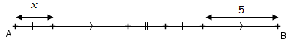

Longueur considérée : AB

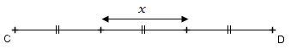
Longueur considérée : CD

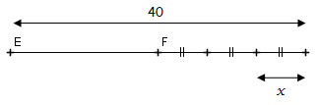

Longueur considérée : EF

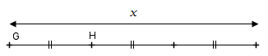

Longueur considérée : GH

1) Exprimer « en fonction de x » chacune des longueurs considérées.
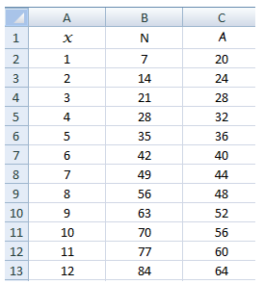
2) Calculer chaque longueur dans le cas x = 10 puis dans le cas x =
Activité 3 : Relier deux quantités par une formule
Un cinéma propose pour la saison 2014 – 2015, deux tarifs différents :
- le tarif « normal », correspondant à 7 € la place ;
- le tarif « abonné » : le spectateur doit acheter une carte annuelle à 16 € qui lui permet ensuite de payer 4 € la place.
On appelle x le nombre de places achetées par un spectateur, N le prix qu’elle paierait au tarif normal et A le prix qu’elle paierait au tarif abonné.
1) Calculer les prix à payer pour l’achat de trois tickets au tarif normal et au tarif abonné. Quelle ligne du tableur résume ces résultats ?
2) Exprimer, en fonction de x, les prix N et A.
3) a) Indiquer la formule à entrer dans la cellule B2 qui, copiée vers le bas » permet d’obtenir les prix au tarif normal.
b) Indiquer la formule à entrer dans la cellule C2 qui, copiée vers le bas » permet d’obtenir les prix au tarif abonné.

Définition : Définir une fonction f c’est se donner un ensemble de nombres D et associer à chacun des nombres x appartenant à D, une seule valeur y que l’on note f (x) et que l’on appelle image de x par la fonction f .

Remarque : la fonction f est parfois notée f : x  f (x)

Exemple : On peut considérer la fonction f définie sur [ - 1 ; 2 ] et qui à tout nombre x appartenant à [-1 ; 2] fait correspondre le nombre f (x) = x² - 1. On peut noter cette fonction f : x  x² - 1

Définition : L’ensemble D est appelé ensemble de définition de la fonction f , c’est l’ensemble des valeurs sur lesquelles on définit la fonction f. On le note souvent D_{f} .

Exemples :
1) Dans l’exemple précédent D_{f} = [ - 1 ; 2] .

2) g(x)= , g est définie pour tout nombre réel différent de 1 donc D_{g} =  \ {1}

3) h(x) = , h n’est définie que pour les réels x tels que x – 3 ≥ 0 c’est à dire x ≥ 3 donc D_{h} = [ 3 ; + ∞ [

2) Image et antécédent par une fonction
Activité 4 : Image et antécédent par une fonction

On considère la fonction f définie sur  par f (x) = x² - 4

1) Calculer l’image de 1 par la fonction f .
f (1) = 1² - 4 = - 3 « on dira que l’image de 1 par la fonction f est - 3 »

2) Déterminer le ou les nombres qui ont pour image 0 par la fonction f .
f (2) = 0 et f (- 2) = 0
On dira que 2 et - 2 sont des antécédents de 0 par la fonction f .

Déterminer le ou les nombres qui ont pour image – 4 par la fonction f .
f (0) = - 4
On dira que 0 est un antécédent de - 4 par la fonction f .

3) Trouver les antécédents de – 5 par f.
Il n’y en a pas car f (x) = x² - 4 ≥ - 4.
Tous les nombres n’ont pas forcément un antécédent par f .

Définition : Etant donné un nombre réel y, on appelle antécédent(s) de y par la fonction f le ou les nombres réels x ∈ D_{f} qui ont pour image y c’est à dire tels que f (x) = y.

Activité 5 :
Soit f la fonction définie sur  par f (x)= x³ – 3x² - 1
Utiliser la calculatrice pour répondre aux questions suivantes :
1) Calculer les images de et par la fonction f .
2) – 2 est-il un antécédent de – 3 par f ? f ( - 2) = -21 donc non
3) 1 est-il un antécédent de – 3 par f ? f (1) = -3 donc oui.

II Représentation graphique d’une fonction.
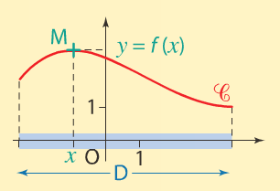
1) Définition

Dans un repère du plan, la ligne formée de l’ensemble des points de coordonnées (x ; f (x) ) avec x ∈ D_{f} est appelée courbe représentative de la fonction f , on la note C_{f} .

On dit que courbe représentative de la fonction f a pour équation y = f (x) dans le repère choisi.

2) Lectures graphiques :
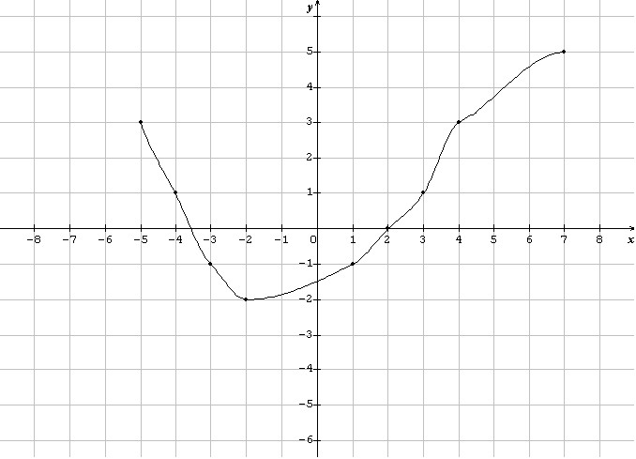
Activité 6 :

Recherche d’images :

Exemples :
sur la courbe ci - contre :
f (2) = 0
f ( - 2 ) = - 2
f ( 4 ) = 3
f ( 1 ) = -1
f (- 4 ) = 1

    - Recherche d’antécédent(s) :

Exemples :
Sur la courbe ci - contre :

- 4 et 3 sont les deux antécédents de 1 par la fonction f
7 est le seul antécédent de 5 par la fonction f
- 4 n’a pas d’antécédent par la fonction f .

Conventions graphiques : Voici quelques conventions utilisées afin de noter des informations sur la courbe représentative  d’une fonction f :

Lorsqu’un point A sur la courbe est connu avec précision, il est noté par une croix ou un point :  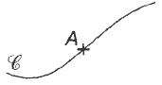 | Lorsqu’un point A est l’extrémité de la courbe, il est noté par un gros point :  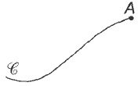 | Lorsqu’un point A à l’extrémité d’une courbe n’appartient pas à la courbe, il est noté par un crochet ouvert.  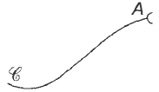
Une courbe est donnée dans une fenêtre : s’il n’y a pas d’extrémités, la courbe garde la même allure quand on la prolonge :  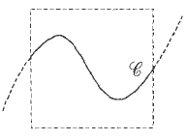 | Une droite verticale (parfois en pointillés) signifie que si on prolonge la courbe, elle ne coupe pas la droite :  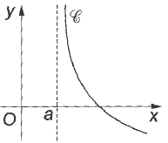  a n’appartient pas à l’ensemble de définition | Une droite horizontale en pointillés signifie que si on prolonge la courbe, elle ne coupe pas cette droite.  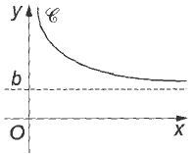

3) Résolution graphique d’équations

Equation f (x) = k avec k réel

On repère le nombre k sur l’axe des ordonnées puis on trace la droite parallèle à l’axe des abscisses.
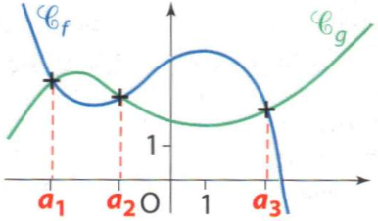
Si cette droite coupe _{f} alors on lit les abscisses des points d’intersection, sinon l’équation n’a pas de solutions.

Remarque : si k = 0 alors les solutions sont les abscisses des points d’intersection de _{f} avec l’axe des abscisses.
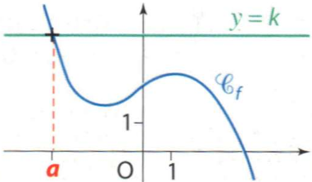

L’équation f (x) = k a pour seule solution le nombre a.
Equation f (x) = g (x)

Les solutions sont les abscisses des points d’intersection des courbes _{f} et _{g}

L’équation f (x) = g (x) a trois solutions : a₁, a₂, a₃.

III Parité d’une fonction

Activité 7 :
1) On considère la fonction f définie sur [- 4 ; 4] par f (x) = 4 –
a) Montrer que pour tout x  [- 4 ; 4] on a f (- x) = f (x)
b) Observer à l’aide de la calculatrice la représentation graphique de f et proposer une conjecture sur cette représentation graphique.
c) Démontrer cette conjecture.
2) On considère la fonction g définie sur [- 3 ; 3] et qui pour tout x  [- 3 ; 3] vérifie g (- x) = - g(x).
a) Compléter le tableau de valeurs ci-dessous :
x | - 3 | - 2 | - 1 | 0 | 1 | 2 | 3
g(x) | 14 |  |  | 0 | 9 | - 3
b) Parmi les courbes représentatives suivantes laquelle représente une fonction qui possède la même propriété que celle de la fonction g ?
courbe n°1 courbe n°2 courbe n°3
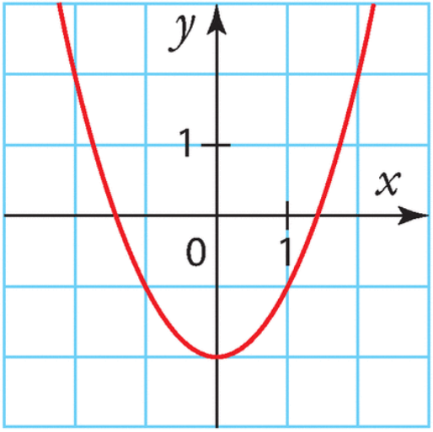
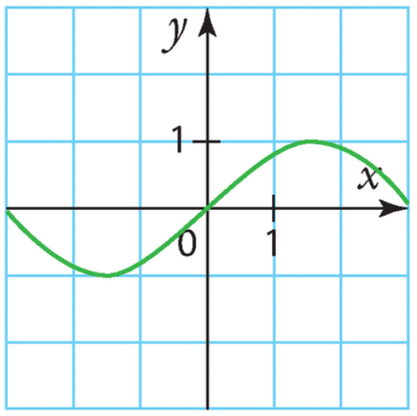
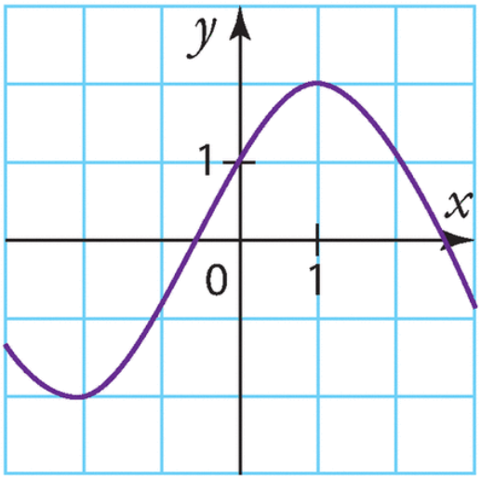

Définition : Soit f une fonction définie sur un intervalle I centré en 0.
On dit que f est :
• paire sur I lorsque, pour tout x  I, f (-x) = f (x)
• impaire sur I lorsque, pour tout x  I, f (-x) = - f (x)

Propriétés :
f est paire sur I si, et seulement si, sa courbe représentative est symétrique par rapport à l’axe des ordonnées.
f est impaire sur I si, et seulement si, sa courbe représentative est symétrique par rapport à l’origine du repère.

TICE : Représentations graphiques : TP calculatrice/ Tableur
1) Faire un tableau de valeurs 2) Afficher une courbe 3) Reproduire sur papier libre

